INSTITUCIÓN EDUCATIVA MADRE LAURA

HACIA LA TRANSFORMACION CON AMOR
NIT 8060035965- DANE 113001002413

GUIA DE APRENDIZAJE 7–AREA CIENCIAS NATURALES GRADOS
7° PM__________

DOCENTE: IVÁN EUSEBIO HERRERA CORPAS
CORREO: ieherrera1982@gmail.com
WHATSAPP: 3136955865
TEMA: MODELOS ATÓMICOS.

PERIODO: TERCERO
FECHA DE ENVÍO: 21 DE SEPTIEMBRE
FECHA DE REVISIÓN: HASTA EL 01 DE OCTUBRE

Propósito de aprendizaje: Que el estudiante identifique los postulados de los diferentes modelos atómicos expuestos.
INTRODUCCIÓN

La siguiente guía de trabajo trata sobre los modelos atómicos, los cuales son las distintas representaciones gráficas de la estructura y funcionamiento de los átomos
INDAGACIÓN

El estudiante estará en capacidad de identificar la estructura del átomo, sus partículas constituyentes y comportamiento.

CONCEPTUALIZACIÓN

¿Qué son los modelos atómicos?
Se conoce como modelos atómicos a las distintas representaciones gráficas de la estructura y funcionamiento de los átomos. Los modelos atómicos han sido desarrollados a lo largo de la historia de la humanidad a partir de las ideas que en cada época se manejaban respecto a la composición de la materia.
Los primeros modelos atómicos datan de la antigüedad clásica, cuando los filósofos y naturalistas se aventuraron a pensar y a deducir la composición de las cosas que existen, es decir, de la materia.
Modelo atómico de Demócrito (450 a.C.)
La “Teoría Atómica del Universo” fue creada por el filósofo griego Demócrito junto a su mentor, Leucipo. En aquella época los conocimientos no se alcanzaban mediante la experimentación, sino mediante el razonamiento lógico, basándose en la formulación y el debate de ideas.
Demócrito propuso que el mundo estaba formado por partículas muy pequeñas e indivisibles, de existencia eterna, homogéneas e incompresibles, cuyas únicas diferencias eran de forma y tamaño, nunca de funcionamiento interno. Estas partículas se bautizaron como “átomos”, palabra que proviene del griego atémnein y significa “indivisible”.
Según Demócrito, las propiedades de la materia estaban determinadas por el modo en que los átomos se agrupaban. Filósofos posteriores como Epicuro añadieron a la teoría el movimiento aleatorio de los átomos.
Modelo atómico de Dalton (1803 d.C.)
El primer modelo atómico con bases científicas nació en el seno de la química, propuesto por John Dalton en sus “Postulados Atómicos”. Sostenía que todo estaba hecho de átomos, indivisibles e indestructibles, incluso mediante reacciones químicas.
Dalton proponía que los átomos de un mismo elemento químico eran iguales entre sí y tenían la misma masa e iguales propiedades. Por otro lado, propuso el concepto de peso atómico relativo (el peso de cada elemento respecto al peso del hidrógeno), comparando las masas de cada elemento con la masa del hidrógeno. También propuso que los átomos pueden combinarse entre sí para formar compuestos químicos.
La teoría de Dalton tuvo algunos errores. Afirmaba que los compuestos químicos se formaban usando la menor cantidad de átomos posible de sus elementos. Por ejemplo, la molécula de agua, según Dalton, sería HO y no H₂O, que es la fórmula correcta. Por otro lado, decía que los elementos en estado gaseoso siempre eran monoatómicos (compuestos por un solo átomo), lo que sabemos no es real.
Modelo atómico de Lewis (1902 d.C.)
También llamado “Modelo del Átomo Cúbico”, en este modelo Lewis proponía la estructura de los átomos distribuida en forma de cubo, en cuyos ocho vértices se hallaban los electrones. Esto permitió avanzar en el estudio de las valencias atómicas y los enlaces químicos, sobre todo luego de su actualización por parte de Irving Langmuir en 1919, donde planteó el “átomo del octeto cúbico”.
Estos estudios fueron la base de lo que se conoce hoy como el diagrama de Lewis, herramienta muy útil para explicar el enlace covalente.
Modelo atómico de Thomson (1904 d.C.)
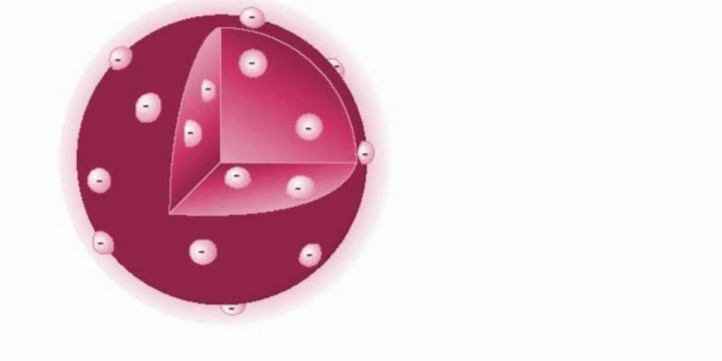Thomson asumía que los átomos eran esféricos con electrones incrustados en ellos.
Propuesto por J. J. Thomson, descubridor del electrón en 1897, este modelo es previo al descubrimiento de los protones y neutrones, por lo que asumía que los átomos estaban compuestos por una esfera de carga positiva y los electrones de carga negativa estaban incrustados en ella, como las pasas en el pudín. Dicha metáfora le otorgó al modelo el epíteto de “Modelo del Pudín de Pasas”.
Este modelo hacía una predicción incorrecta de la carga positiva en el átomo, pues afirmaba que esta estaba distribuida por todo el átomo. Más tarde esto fue corregido en el modelo de Rutherford donde se definió el núcleo atómico.
Modelo atómico de Rutherford (1911 d.C.)
Ernest Rutherford realizó una serie de experimentos en 1911 a partir de láminas de oro. En estos experimentos determinó que el átomo está compuesto por un núcleo atómico de carga positiva (donde se concentra la mayor parte de su masa) y los electrones, que giran libremente alrededor de este núcleo. En este modelo se propone por primera la existencia del núcleo atómico.
Modelo atómico de Bohr (1913 d.C.)
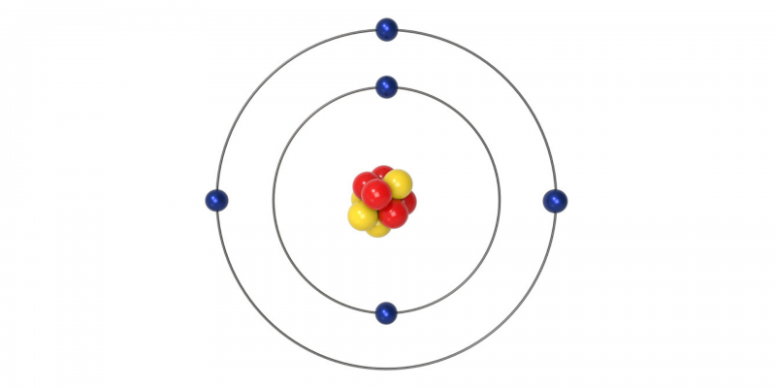Al saltar de una órbita a otra, los electrones emiten un fotón diferenciando la energía entre órbitas.
Este modelo da inicio en el mundo de la física a los postulados cuánticos, por lo que se considera una transición entre la mecánica clásica y la cuántica. El físico danés Niels Bohr propuso este modelo para explicar cómo podían los electrones tener órbitas estables (o niveles energéticos estables) rodeando el núcleo. Además explica por qué los átomos tienen espectros de emisión característicos.
En los espectros realizados para muchos átomos se observaba que los electrones de un mismo nivel energético tenían energías diferentes. Esto demostró que había errores en el modelo y que debían existir subniveles de energía en cada nivel energético.
El modelo de Bohr se resume en tres postulados:
- Los electrones trazan órbitas circulares en torno al núcleo sin irradiar energía.
- Las órbitas permitidas a los electrones son aquellas con cierto valor de momento angular (L) (cantidad de rotación de un objeto) que sea un múltiplo entero del valor, siendo h=6.6260664×10⁻³⁴ y n=1, 2, 3….
- Los electrones emiten o absorben energía al saltar de una órbita a otra y al hacerlo emiten un fotón que representa la diferencia de energía entre ambas órbitas.
Modelo atómico de Sommerfeld (1916 d.C.)
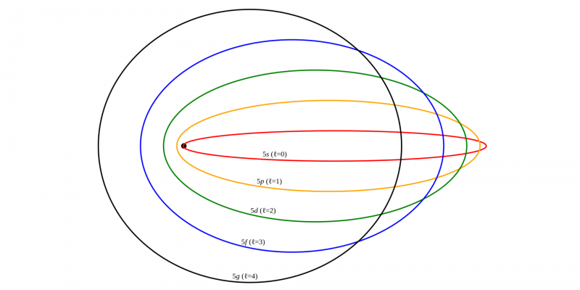El modelo de Sommerfeld se basó en parte de los postulados relativistas de Albert Einstein.
Este modelo fue propuesto por Arnold Sommerfield para intentar cubrir las deficiencias que presentaba el modelo de Bohr.
Se basó en parte de los postulados relativistas de Albert Einstein. Entre sus modificaciones está la afirmación de que las órbitas de los electrones fueran circulares o elípticas, que los electrones tuvieran corrientes eléctricas minúsculas y que a partir del segundo nivel de energía existieran dos o más subniveles.
Modelo atómico de Schrödinger (1926 d.C.)
Propuesto por Erwin Schrödinger a partir de los estudios de Bohr y Sommerfeld, concebía los electrones como ondulaciones de la materia, lo cual permitió la formulación posterior de una interpretación probabilística de la función de onda (magnitud que sirve para describir la probabilidad de encontrar a una partícula en el espacio) por parte de Max Born.
Eso significa que se puede estudiar probabilísticamente la posición de un electrón o su cantidad de movimiento pero no ambas cosas a la vez, debido al Principio de Incertidumbre de Heisenberg.
Este es el modelo atómico vigente a inicios del siglo XXI, con algunas posteriores adiciones. Se le conoce como “Modelo Cuántico-Ondulatorio”.

APLICACIÓN

- ¿Qué concepto tenían Demócrito y Leucipo acerca del átomo?

- Investiga sobre los postulados de los siguientes modelos atómicos y represéntelos por medio de dibujos:
a. Dalton
b. J. J. Thompson
c. Rutherford
d. Bohr
e. Sommerfeld
f. Schrödinger

- Consulte sobre:
- Masa atómica.
- Número atómico.
- Peso atómico

- Construya un átomo didáctico de acuerdo al modelo atómico actual. Puedes usar material reciclable o cualquier elemento que tengas en casa o puedes conseguir fácilmente, como: icopor, madera, cartón, alambres, temperas o vinilo, cartulina, etc.

ESTRATEGIA DE EVALUACIÓN

El estudiante enviará la actividad a mi correo o WhatsApp.
Se tomará en cuenta la participación activa de los estudiantes en los encuentros virtuales.

AUTOEVALUACIÓN

¿Qué enseñanza te dejo la actividad?
¿Qué estrategias podrías implementar para ampliar tus conocimientos sobre el tema?

Nota: en este aparte puedes de auto evaluación puedes colocar una rejilla con algunos indicadores o lo puedes hacer a manera de reflexión, por ejemplo, cómo te sentiste y qué tanto aprendiste en el desarrollo de esta guía?


Maestro Laurista no se te olvide colocar imágenes que ilustren un poco más al estudiante y palabras motivadoras en la guía.

